Comunicato Stampa. 15 luglio 2026.


Appello Green Impact, Federazione Nazionale Pro Natura, Attivisti Gruppo Randagio.
DDL Caccia: un regalo “contro natura” fatto a meno dell’1% degli italiani.
Bio-distruzione, danni ambientali e incostituzionalità nella proposta del Governo. Opposizioni colgano l'occasione per introdurre dei divieti. Forza Italia ha l’opportunità di agire con responsabilità civica e appoggiare la volontà degli italiani. Per il 78% degli italiani la caccia è “inaccettabile”.
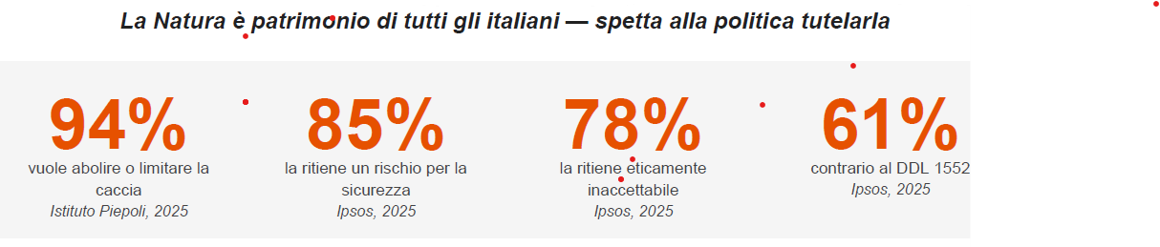

I cacciatori italiani sono meno dell'1% degli aventi diritto al voto, per il 98% maschi, prevalentemente tra i 60 e gli 80 anni. Le proiezioni indicano che entro il 2030 il loro peso elettorale scenderà allo 0,3–0,4%, con gli under 30 che oggi rappresentano meno del 3% dei tesserati. Per questa minoranza in via di estinzione demografica, il Governo ha scelto di riaprire la Legge 11 febbraio 1992, n. 157 — la legge quadro sulla protezione della fauna selvatica — non per rafforzarne le tutele, ma per ampliare specie cacciabili, territori, giorni e strumenti di caccia al’ di là di ogni immaginazione.
Lo sottolineano Federazione Nazionale Pro Natura, Green Impact e Attivisti Gruppo Randagio che hanno promosso due pareri tecnici indipendenti che smontano punto per punto le basi scientifiche e costituzionali del DDL Caccia (AC 2984) e che, dopo l’approvazione del provvedimento al Senato, chiedono a Opposizioni e Forza Italia — che può mostrare la sua responsabilità civica — di battersi a favore di progresso e civiltà nel dibattito alla Camera dei Deputati..
L'APPELLO DELLE ASSOCIAZIONI: ORA INTRODURE DIVIETI.
“La Legge 157 - dichiarano Green Impact, Federazione Nazionale Pro Natura e Attivisti Gruppo Randagio - è già stata riaperta dal Governo per favorire una minoranza di cacciatori anziani. Ma visto che è aperta, si può anche decidere l'esatto contrario: Introdurre dei divieti. I due pareri che presentiamo oggi dimostrano che è la scelta più coerente con la Costituzione e con la scienza — ed è anche quella voluta dalla stragrande maggioranza degli italiani”.
Le due associazioni ricordano i dati del 2025 che danno una fotografia dello scarsissimo favore per la caccia da parte degli italiani: il 94% vuole abolire o limitare la caccia (Piepoli), Il 61% si dichiara contrario al DDL Caccia (Ipsos), una contrarietà che secondo Eurispes sale al 70% quando si chiede agli italiani un giudizio più generale sull'attività venatoria, e sale ancora al 78% fra chi ritiene la caccia eticamente inaccettabile (Ipsos), 85% la ritiene un rischio per la sicurezza ( ipsos). Di fronte a questo consenso e a due pareri che certificano danno ambientale e incostituzionalità, proseguono le Associazioni, la stessa legge che il Governo riapre per favorire una minoranza di cacciatori anziani può ora diventare, per i partiti responsabili e lungimiranti, lo strumento per vietare la caccia per sempre — così come richiesto dalla stragrande maggioranza dei cittadini italiani.
Il parere costituzionale: un impianto in rotta di collisione con l'art. 9 e altri articoli della Costituzione.
Nella sua memoria, il costituzionalista Prof. Franco Sicuro (Università di Bari) rileva che il DDL, equiparando nella sua stessa intitolazione «protezione» e «gestione» della fauna selvatica, appare disallineato rispetto al mandato di tutela dell'ambiente sancito dal rinnovato articolo 9, comma 3, della Costituzione — che tutela l'ambiente nell'interesse delle generazioni future. Il parere individua profili di incostituzionalità in quattordici punti del testo, segnalando in particolare che l'intero impianto delle modifiche sembra piegare una funzione pubblica di tutela a interessi privati e lucrativi: ampliamento delle aree di caccia fino a includere terreni demaniali e aree protette nei piani faunistico-venatori, e progressivo svuotamento del ruolo tecnico-scientifico di ISPRA, che da organo vincolante diventerebbe meramente consultivo.
Il parere scientifico: la caccia non regolazione, è bio-distruzione e fattore di danno ambientale.
Il Prof. Ettore Randi (Università di Aalborg) e il Prof. Andrea Mazzatenta (Università “d'Annunzio” di Chieti-Pescara) ribaltano la retorica del “cacciatore bioregolatore” alla base del DDL. L'analisi di oltre un secolo di dati istituzionali sul cinghiale mostra che intensificare gli abbattimenti non riduce la popolazione, ma la fa crescere: eliminando femmine matriarche e maschi dominanti — gli individui che regolano la riproduzione del gruppo — la pressione venatoria destruttura l'organizzazione sociale della specie e ne accelera il turnover riproduttivo, spingendola verso una strategia demografica più prolifica invece di contenerla, e cosi producendo un danno ambientale.
Il vero bioregolatore, spiegano i due studiosi, è il lupo: attraverso la predazione selettiva su individui giovani, anziani o debilitati e la modifica del comportamento delle prede, contribuisce a mantenere l'equilibrio degli ecosistemi forestali — un ruolo che nessuna attività venatoria è in grado di replicare.
Approfondimenti e Pareri tecnico – scientifici: disponibili su richiesta.
Contatti Stampa e per interviste agli esperti:

Piero Belletti, Federazione nazionale Pro Natura, segretario@pro-natura.it, cell: 348 452 8931
Gaia Angelini, Green Impact, gaia,angelini@greenimpact.it Cell: 3480586408
Ivan Mazzone, Attivisti Gruppo Randagio, attivistigrupporandagio@gmail.com Cell: 3669732408

